
Городской округ Архангельской области «Северодвинск»
ЗАМЕСТИТЕЛЬ ГЛАВЫ АДМИНИСТРАЦИИ СЕВЕРОДВИНСКА
ПО ГОРОДСКОМУ ХОЗЯЙСТВУ
РАСПОРЯЖЕНИЕ

от ………………№ ……………….
г. Северодвинск Архангельской области

Об установлении
публичного сервитута

На основании ходатайства публичного акционерного общества «Россети Северо-Запад» от 14.12.2023 вх. № 04-06-01/7594, в соответствии с подпунктом 1 статьи 39.37 и подпунктом 2 пункта 1 статьи 39.43 Земельного кодекса Российской Федерации:

1. Установить в пользу публичного акционерного общества «Россети Северо-Запад» (ОГРН: 1047855175785, ИНН: 7802312751) публичный сервитут площадью 682 кв. м с целью размещения объекта электросетевого хозяйства (КЛ-0,4 кВ) в отношении части земельных участков с кадастровыми номерами:
29:28:102042:12, местоположение: обл. Архангельская, г. Северодвинск, ул. Советская, дом 30;
29:28:102042:2, местоположение: обл. Архангельская, г. Северодвинск, на пересечении ул. Советская и ул. Пионерская;
29:28:102042:1, местоположение: обл. Архангельская, г. Северодвинск, в районе ул. Советская/ул. Пионерская;
29:28:000000:6548, местоположение: Российская Федерация, Архангельская область, городской округ Архангельской области «Северодвинск», город Северодвинск, улица Пионерская
(от улицы Первомайской до улицы Южной).
2. Утвердить границы публичного сервитута согласно прилагаемому графическому описанию местоположения границ публичного сервитута (номер регистрации – 1162/2023).
3. Срок публичного сервитута установить на 49 лет.
4. Срок, в течение которого использование части земельных участков и расположенных на них объектов недвижимого имущества в соответствии с их разрешенным использованием будет невозможно или существенно затруднено в связи с осуществлением сервитута, – 30 дней.
5. Обоснованием необходимости установления публичного сервитута является договор об осуществлении технологического присоединения к электрическим сетям от 13.02.2023 № АРХ-04105-Э-А/22.
6. Порядок установления зон с особыми условиями использования территорий и содержание ограничений прав на земельные участки в границах таких зон установлены постановлением Правительства Российской Федерации от 24.02.2009 № 160 «О порядке установления охранных зон объектов электросетевого хозяйства и особых условий использования земельных участков, расположенных в границах таких зон».
7. Плата за публичный сервитут в отношении земельного участка, находящегося в государственной неразграниченной собственности, осуществляется согласно приложению 2.
8. В отношении части земельных участков, указанных в пункте 1 распоряжения, установить свободный график проведения работ при осуществлении деятельности, для обеспечения которой устанавливается публичный сервитут.
9. Обладатель публичного сервитута обязан привести земельный участок в состояние, пригодное для использования в соответствии с видом разрешенного использования, снести инженерное сооружение, размещенное на основании публичного сервитута, в сроки, предусмотренные пунктом 8 статьи 39.50 Земельного кодекса Российской Федерации.
10. Обладатель публичного сервитута вправе до окончания срока публичного сервитута обратиться с ходатайством об установлении публичного сервитута на новый срок.
11. Отделу по связям со средствами массовой информации Администрации Северодвинска в течение 5 рабочих дней со дня принятия решения об установлении публичного сервитута разместить настоящее распоряжение на официальном интернет-сайте Администрации Северодвинска.
12. Публичный сервитут считается установленным со дня внесения сведений о нем в Единый государственный реестр недвижимости.

Заместитель Главы Администрации Северодвинска по городскому хозяйству | А.П. Латышев

Туфанов Максим Алексеевич
58-00-29
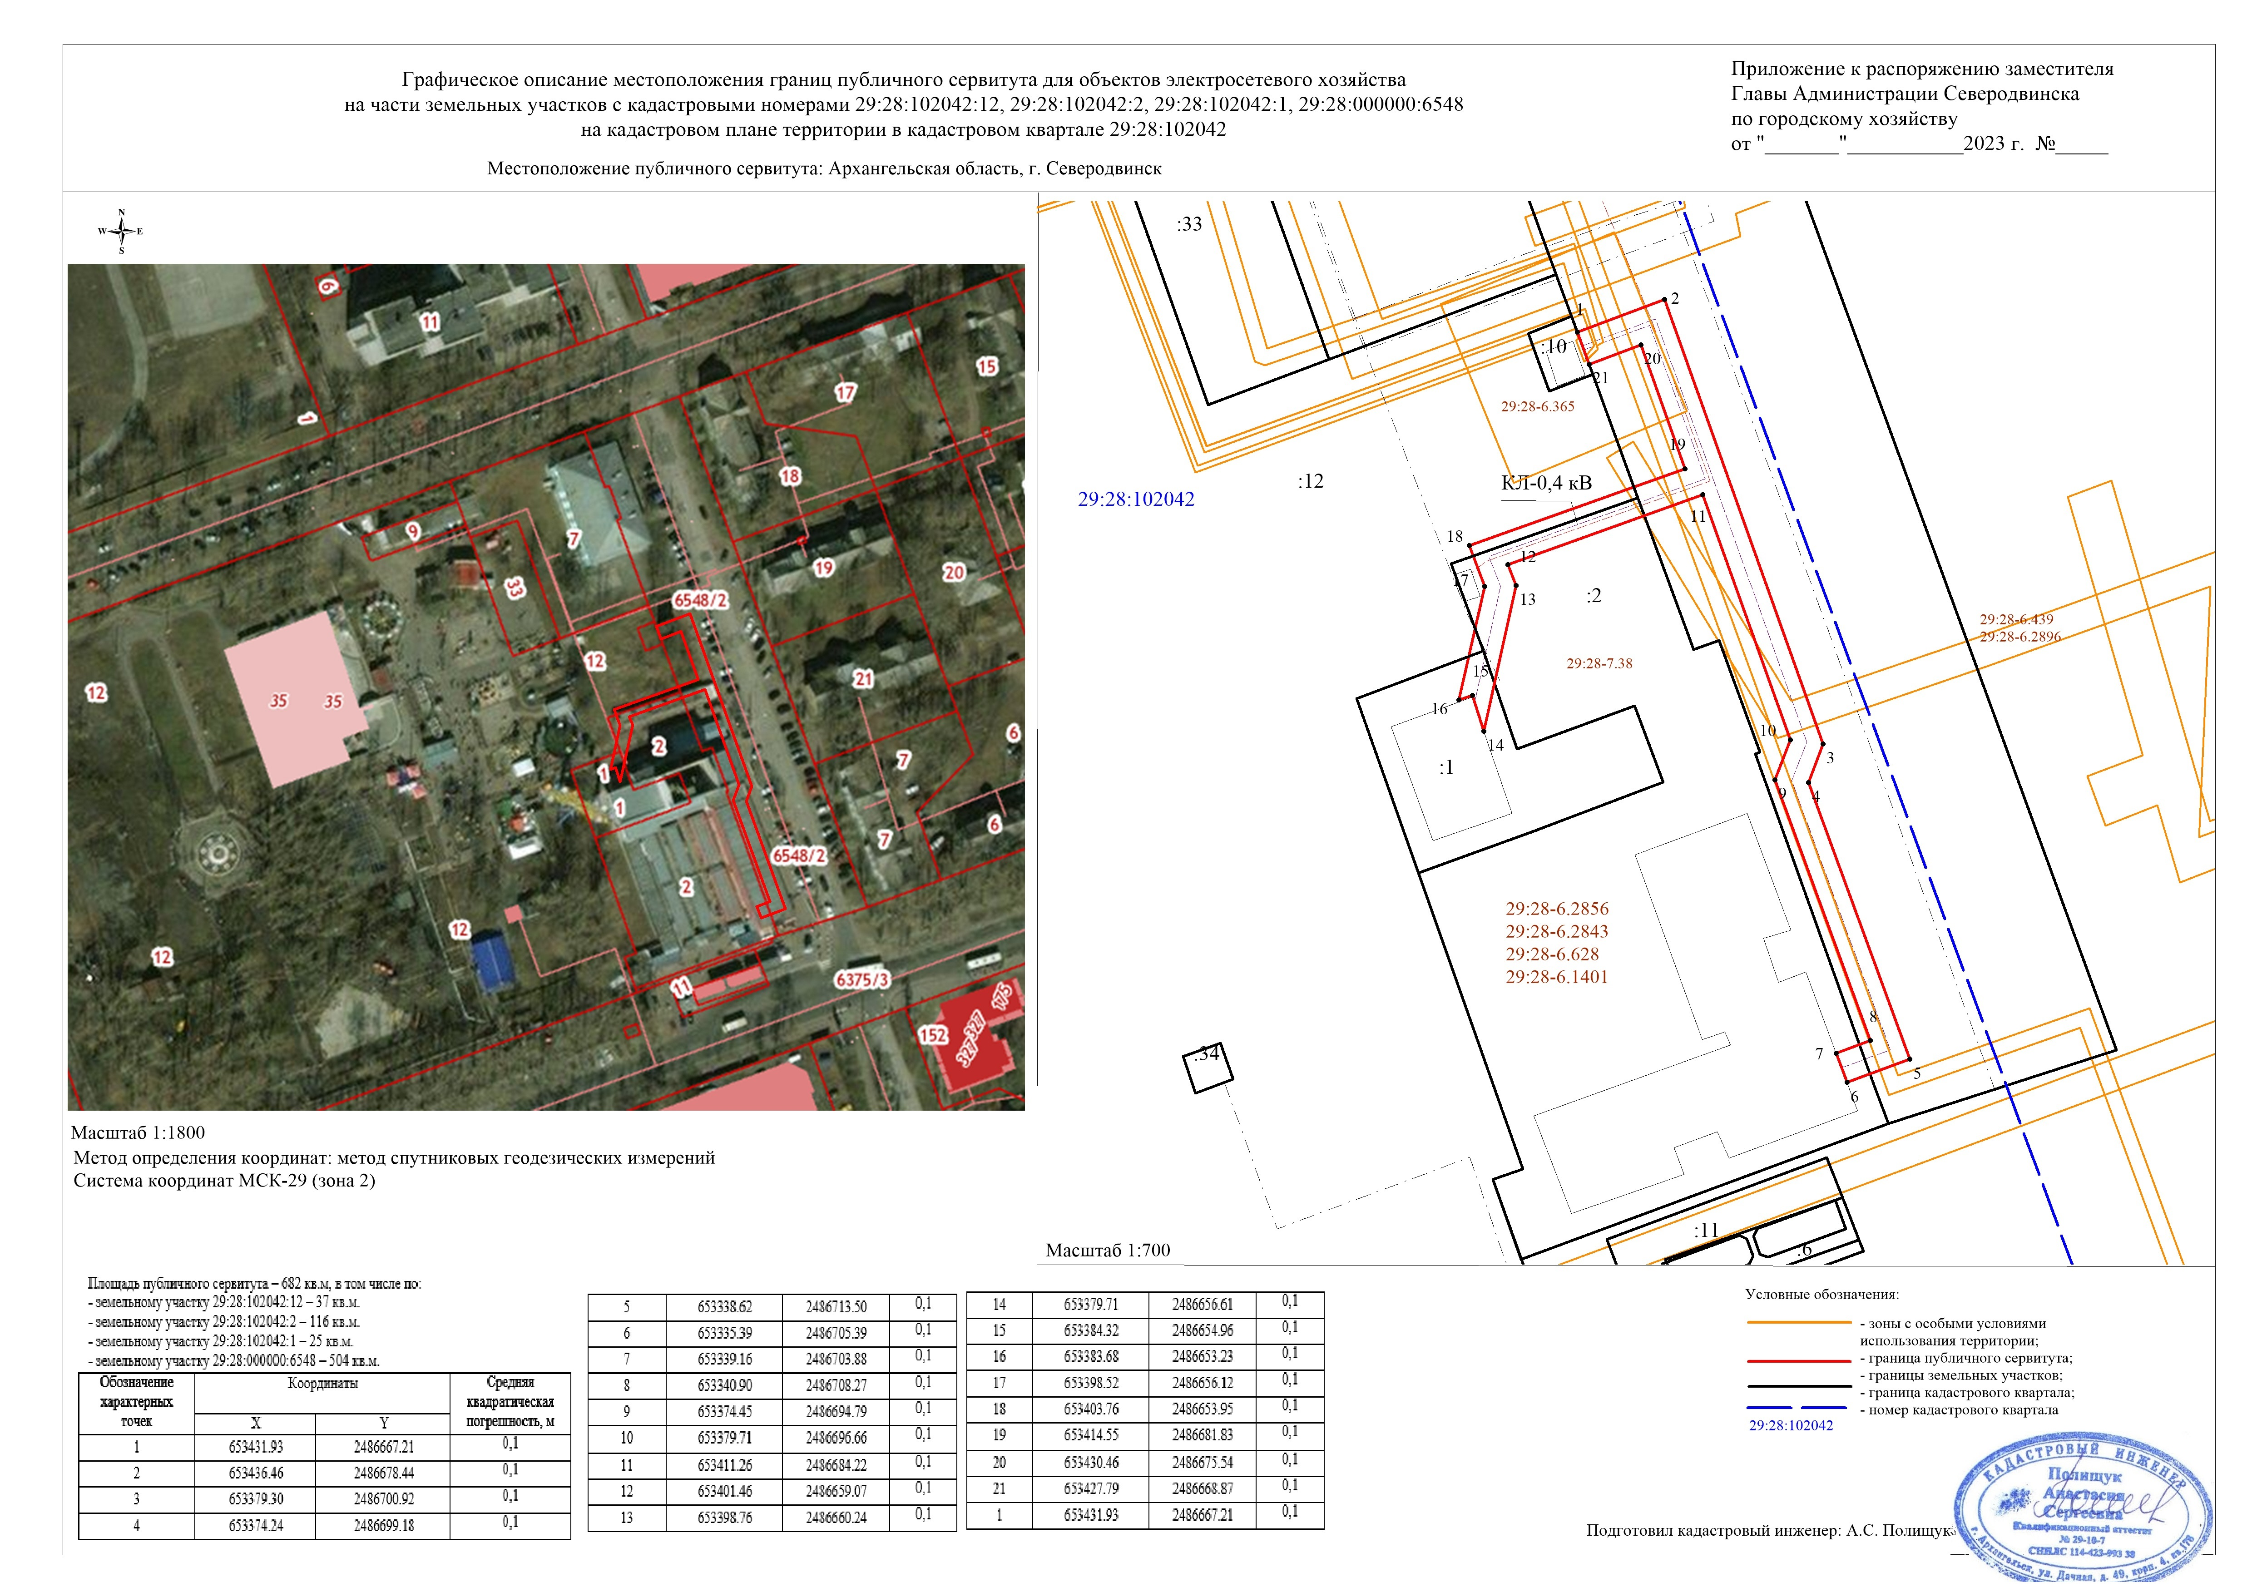
Приложение 2
к распоряжению заместителя
Главы Администрации Северодвинска
по городскому хозяйству
от ________ № _______

РАСЧЕТ ПЛАТЫ ЗА ПУБЛИЧНЫЙ СЕРВИТУТ
НА 49 ЛЕТ

1. Плата за публичный сервитут рассчитывается в соответствии
со статьей 39.46 Земельного кодекса Российской Федерации по формуле:

Пл=S х УПКС х 0,01% х Квр, где:

S – площадь части земельного участка или земель, кв. м;
УПКС – удельный показатель кадастровой стоимости земельного участка, руб./кв. м;
Квр – временной коэффициент.
2. Размер платы за публичный сервитут в отношении части земельного участка с кадастровым номером 29:28:000000:6548 площадью 504 кв. м составит:

504 х 156,35 х 0,01% х 49 = 386,12 руб. (без НДС)
(Триста восемьдесят шесть рублей 12 коп.).

3. Плата за публичный сервитут, установленный в отношении земельных участков и (или) земель, находящихся в государственной или муниципальной собственности и не обремененных правами третьих лиц, вносится без НДС обладателем публичного сервитута единовременным платежом не позднее шести месяцев со дня принятия решения об установлении публичного сервитута путем перечисления на следующие реквизиты:
Получатель: ИНН 2902026995, КПП 290201001, ОКТМО 11730000, счет № 03100643000000012400 УФК по Архангельской области и Ненецкому автономному округу (КУМИ л/с 04243011970). Банк организации: ОТДЕЛЕНИЕ АРХАНГЕЛЬСК БАНКА РОССИИ//УФК по Архангельской области и Ненецкому автономному округу г. Архангельск, БИК 011117401, ЕКС: 40102810045370000016, КБК 163 1 11 05312 04 0000 120 «Плата по соглашениям об установлении сервитута, заключенным органами местного самоуправления городских округов, государственными или муниципальными предприятиями либо государственными или муниципальными учреждениями в отношении земельных участков, государственная собственность на которые не разграничена и которые расположены в границах городских округов».
Данный расчет подготовлен без учета налога на добавленную стоимость. НДС уплачивается пользователем части земельного участка в соответствии с пунктом 3 статьи 161 Налогового кодекса Российской Федерации.

